Конспект классного часа для 1 класса по теме «Твой труд дома»
Цели: учить выполнять свои обязанности по дому; воспитывать уважение к старшим и заботу о них.
Оборудование: рисунок Домовенка, карточки с историями (на одной стороне) и со знаком вопроса (на другой стороне), таблички с правилами («Будь внимателен к близким», «Убирай за собой все вещи на место», «Помогай по дому», «Содержи в порядке свою комнату», «Учись приводить в порядок свою одежду»).
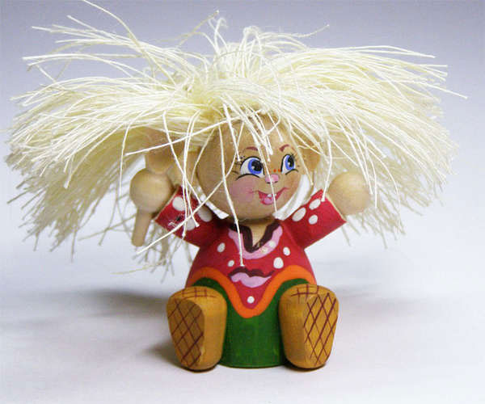

Ход классного часа
Вступительное слово учителя
Учитель. Сегодня к нам в гости пришел Домовенок. (Вывесить рисунок или использовать игрушку.) Он живет в домах и ходит из квартиры в квартиру. Домовенок знает много историй, потому что наблюдал за многими людьми. Одни поступки людей ему нравятся, а другие нет. Домовенок записал некоторые события из жизни людей. Сегодня он вам принес истории со знаком вопроса. Прочитаем их и постараемся ответить на все вопросы Домовенка.
(Дети с доски снимают любую карточку со знаком вопроса. На обороте записана история, которую зачитывает учитель или сами дети.)
История 1
Вот какой случай я увидела однажды в одной квартире. Этот случай меня очень огорчил. Послушайте и вы эту историю и объясните, почему я огорчился. (Чтение рассказа В. Осеевой «Печенье».)
Мама высыпала на тарелку печенье. Бабушка весело зазвенела чашками. Все уселись за стол. Вова придвинул тарелку к себе.
- Дели по одному, - строго сказал Миша.
Мальчики высыпали все печенье на стол и разложили его на две кучки.
- Ровно? - спросил Вова. Миша смерил глазами кучки.
- Ровно. Бабушка, налей нам чаю!
Бабушка подала обоим чай. За столом было тихо. Кучки печенья быстро уменьшались.
- Рассыпчатые! Сладкие! - говорил Миша.
- Угу! - отзывался с набитым ртом Вова.
Мама и бабушка молчали. Когда все печенье было съедено, Вова глубоко вздохнул, похлопал себя по животу и вылез из-за стола. Миша доел последний кусочек и посмотрел на маму - она мешала ложечкой неначатый чай. Он посмотрел на бабушку - она жевала корочку черного хлеба.
Учитель. Как нужно было поступить мальчикам, чтобы всем было радостно? (Выслушиваются высказывания детей. Вывешивается табличка «Будь внимателен к близким».)
История 2
Оля разбросала свои игрушки по всей комнате. Старшая сестра Нина подошла к ней и сказала сердито: «А ну, убери игрушки!» В это время в комнату вошла мама и сказала...
Учитель. Что сказала мама сестрам? (Дети высказывают свои предположения, а на доске появляется табличка «Содержи в порядке свою комнату».)
Кто уже сам наводит порядок в своей комнате?
Физкультминутка
(Дети шагают на месте и имитируют движения, а учитель читает стихотворение.)
Чисто в домике у белки, Дети вымыли тарелки, Мусор вымели во двор, Палкой выбили ковер. Постучался почтальон - Благородный старый слон, Вытер ноги о подстилку: «Распишитесь за "Мурзилку"»! Кто еще стучится в двери? Это - мошки, птицы, звери! Вытирайте ножки, Дорогие крошки!
Ю. Мориц
История 3
А такую картину под вечер я вижу очень часто.
Усталая с работы
Пришла под вечер мать.
И видит, что у сына
Не прибрана кровать,
Что стынет чай в стакане,
Что пол не подметен,
Что, лежа на диване,
Читает книжку он.
Учитель. А как вы встречаете свою маму?
Что вы сделаете, если к вам пришел друг (подруга), а мама попросила вас ей помочь? (Дети высказываются.)
(На доске появляется надпись: «Помогай по дому».)
А у кого дома есть свое постоянное поручение? Что вы выполняете?
История 4
Миша пришел из школы. Снял пальто и шапку, бросил их на стул и вбежал в кухню со словами: «Бабушка, давай скорее есть!» Но бабушки дома не оказалось. Миша открыл холодильник, достал колбасу, выпил стакан молока и побежал гулять. Когда бабушка вернулась, в кухне на столе лежала колбаса, стоял грязный стакан, а дверца холодильника была приоткрыта. Бабушка тяжело вздохнула.
Учитель. Почему бабушка тяжело вздохнула? Как надо было поступить Мише? Почему надо обязательно закрывать холодильник?
(На доске надпись: «Убирай за собой все вещи на место».) Что вы можете убрать за собой?
История 5
А вот какой разговор произошел между бабушкой и внучкой. (Зачитывается рассказ В. Осеевой «Пуговица».)
У Тани оторвалась пуговица. Таня долго пришивала ее к фартуку.
- А что, бабушка, - спросила она, - все ли мальчики и девочки умеют пришивать свои пуговицы?
- Вот уж не знаю, Танюша. Отрывать пуговицы умеют и мальчики и девочки, а пришивать-то все больше достается бабушкам.
- Вот как! - обиженно сказала Таня. - А ты меня заставила, как будто сама не бабушка!
Учитель. Почему бабушка заставила Таню пришивать пуговицу? (На доске надпись: «Учись приводить в порядок свою одежду».) Кто из вас уже умеет пришивать пуговицы? (Если позволяет время, можно показать, как это делать, или устроить соревнование - кто быстрее пришьет пуговицу.)
- А как еще вы можете приводить в порядок свою одежду? (Стирать носовой платок, носки, чистить ботинки и т. д.)
Стирать свои носки
Не надо грязные носки
Забрасывать под шкаф!
Они черствеют от тоски,
В такую глушь попав.
Там негде бегать,
В мяч сыграть!
Несчастные носки!
Потом нельзя их отстирать –
Порвутся на куски!
А надо грязные носки
Бросать, ребята, в таз,
Где скачут мыла пузырьки,
Как в лимонаде газ!
А если таза нет - под кран!
Нет крана - пустяки!
Ручей годится, океан.
Чтоб выстирать носки!
А за подобные броски
Платить обязан штраф
Любитель грязные носки
Забрасывать под шкаф.

Подведение итогов
Учитель. Остались ли у нас еще листочки с вопросами?
Ученики. Нет. На все вопросы мы ответили.
Учитель. Домовенок остался доволен. Если он придет к вам в гости, то у него, наверное, не возникнет никаких вопросов. Давайте еще раз прочитаем правила с доски, запомним их и постараемся выполнять.

Дополнительный материал
Две неряхи
Идет Лена по улице, а все на нее смотрят и гадают: девочка это или щетка от пылесоса? Висят на Ленином платье нитки всякие, в волосах перья застряли, клочки бумаги, щеки все в пыли, руки и ноги - тоже. Нет, щетка даже после большой уборки чище Лены.
У старичка одного в опрятном летнем костюме от этого редкого зрелища очки сами съехали на кончик носа.
- Девочка, - проговорил он, - почему ты такая грязная?
Лена оглядела себя:
- Я... это... потому... - это все, что она смогла пробормотать. Не нашлось у нее слов для ответа.
- Где же ты была? - спросил старичок.
- У Веры...
- И ты у Веры платьем своим пыль вытирала, а косичками паутину сметала?
- Нет, - щеки у Лены запылали, - мы с ней в прятки играли. 'Залезли только под стол и под кровать, а больше ничего не делали.
- Гм... - кашлянул старичок.
А Лена скорее приводить себя в порядок стала, стыдно ей глядеть в глаза старичку.
А кому еще стыдно должно быть? Кому?
Да Вере же, той самой, у которой Лена в гостях была, в прятки играла.
(Э. Киселева)
Инсценировка
Учитель. Ребята, надо не только умываться, делать зарядку, но и следить за чистотой своей одежды. Особенно важно выворачивать и чистить карманы, ведь у некоторых ребят карманы - самое грязное место в одежде. Так было и у Вани.
(На сцену выходит Ваня. Он небрежно одет, карманы у него оттопырены.)
Все в карманы Ваня тащит,
И набит карман, как ящик.
Ваня (вынимает из карманов вещи, называет).
Медяшку - в карман, деревяшку - в карман!
Побрякушку - в карман и катушку в карман.
Учитель.
Все, что надо, в карман,
И не надо - в карман.
Нет в кармане пустячка,
Носового нет платка.
(Ваня сопит, хочет вытереть нос, выбрасывает все из кармана, ищет платок. А его нет. Уходит, разыскивает платок по дороге.)

